Rešitve za sredo:
SLJ
- B
- Štirje godci, star možiček, otroci enega od godcev.
- Godci so vejice pometali v travo, le eden od njih jo je prinesel svojim otrokom.
- B
- NE, NE, DA, DA
- B
- Ves dan so iskali po travi, vendar so se morali nazadnje vrniti praznih rok domov.
- 3, 1, 2, 4

NIT
Dopolnjene besede po vrsti: ustih, zmeljemo, koščke, zobmi, požiralniku, meša, razgrajuje, tanko črevo, kri, debelo črevo, zadnjično odprtino.

NAČRT DELA ZA ČETRTEK, 19.3.
DRU
- V učbeniku preberi besedilo z naslovom Kmetijstvo, str.32, 33

- V zvezek zapiši razpredelnico s kmetijskimi panogami (sadjarstvo, vinogradništvo, poljedelstvo in živinoreja). Potem na pravo mesto v razpredelnico razporedi naslednje besede:
KORUZA, VINSKA TRTA, SLIVA, JAJCA, VINO, NJIVA, GOVEDO, HRUŠKA, SIR, VINSKA KLET, KROMPIR, JABLANA, PERUTNINA, SADOVNJAK, VINOGRAD, BUČE
Zapis v zvezek:
Kmetijske panoge
POLJEDELSTVO | ŽIVINOREJA | SADJARSTVO | VINOGRADNIŠTVO

MAT
- V DZ preberi na str.48 besedilo z naslovom Dolžina in čas – o kolesarskem maratonu Franja.
- V zvezek napiši naslov: Dolžina in čas.
- Odgovori na vprašanja, odgovore zapiši v zvezek.

SLJ
- V poglavju - Dnevi, meseci prazniki v DZ preberi besedilo na str. 12/ 1
- Ustno odgovori na vprašanja v 2. nalogi
- Pisno reši naloge v DZ str. 12/3,4; str.13/5

ODS
- Pokliči in poklepetaj s sošolko, sošolcem ali s prijateljem, prijateljico.

ŠPO
RAZ0VKA – »LASTOVKA«
POMEN
Razovka je vaja, s katero učenec razvija ravnotežje in gibljivost, vpliva pa tudi na pravilno telesno držo. Za mlajše učence je razovka vaja skladnosti gibanja, gibljivosti, moči in vaja ravnotežja.
Najbolj pogosta je izvedba stojno zanožno, pri kateri učenec stoji na eni nogi, drugo pa dvigne v visoko zanoženje.
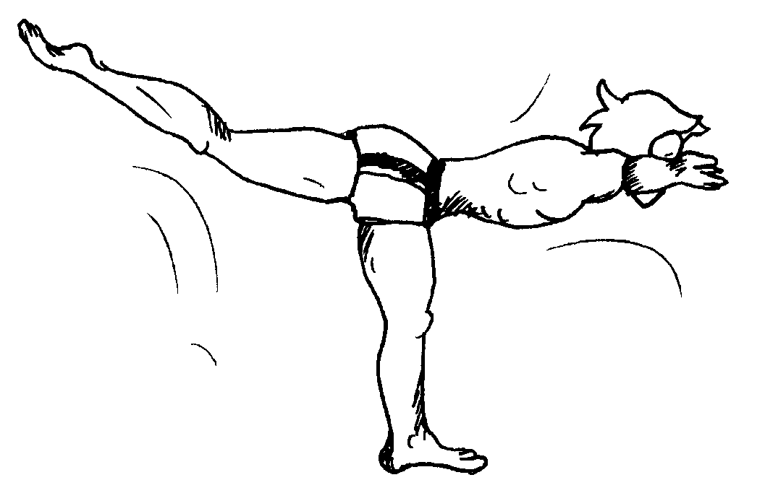
Poznamo pa tudi razovko v opori klečno, ki je lažja.
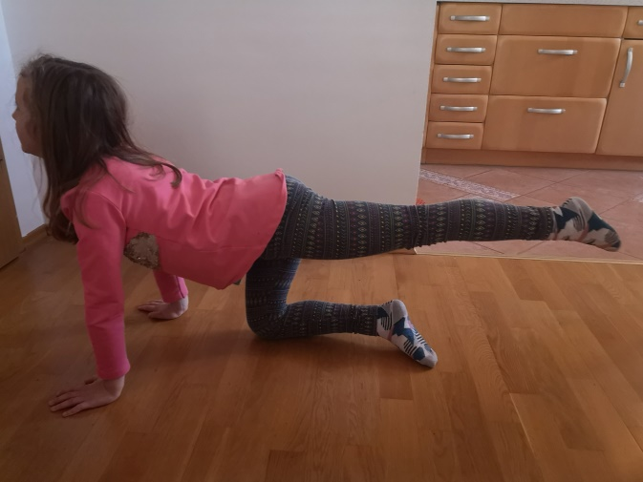
TEHNIKA
Učenec razovko naredi tako, da najprej zanoži poljubno nogo, kolikor gre visoko. Ko zanožena noga ne gre više, se sočasno predklanja in dviguje nogo v zanoženje. Predkloni se toliko, kolikor to zahteva dviganje noge, in s predklanjanjem ne prehiteva zanoževanja. Pazi, da ves čas izvedbe ohranja linijo od stopal prek trupa do glave. Noge morajo biti iztegnjene, peta zanožene noge pa višje od bokov. V končnem položaju učenec glavo rahlo zakloni.

